УРОК РУССКОГО ЯЗЫКА 4 КЛАСС
«ОБОБЩЕНИЕ ЗНАНИЙ ОБ ИМЕНИ ПРИЛАГАТЕЛЬНОМ»

Ход урока
- ОРГ. МОМЕНТ
Пусть сегодня для нас всех,
На урок придёт успех!
Поприветствуем гостей,
С ними нам вдвойне теплей,
Пожелайте нам удачи,
И успешности в придачу!
Мы урок наш начинаем,
Что учили, повторяем!»
II. МИНУТКА ЧИСТОПИСАНИЯ.
- Открыли тетради. Записали число. Классная работа. (На доске запись)
- Спишите эти строчки в тетрадь.
ая яя ий ый ой ое ее ые ие

- Прочитайте хором эту строчку чистописания.
- Что она напоминает? (Окончания имен прилагательных.)
- Простым карандашом с помощью замкнутой линии разделите эти соединения на группы
Дети делят так:

- Объясните свои действия. (Первые три группы – это окончания прилагательных женского рода, мужского рода, среднего, и четвертая группа – это окончания прилагательных множественного числа.)
САМООЦЕНКА УЧЕНИКА.

III. ФОРМУЛИРОВАНИЕ ТЕМЫ И ЦЕЛЕЙ УРОКА.
-- Вы уже догадались, какая тема нашего урока? О чем будет разговор на уроке?
Тема нашего урока – имя прилагательное
-- Давайте попробуем сформулировать цели нашего урока.

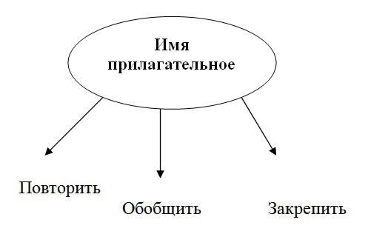

Сообщение цели: - Сегодня на уроке нам надо показать свои знания об имени прилагательном и умениях применять прилагательные в своей речи, то есть повторим, обобщим и закрепим наши знания.

-Итак, мы опять с вами в стране имени прилагательного.
Выступление ребят
Сценка-диалог имени существительного и имени прилагательного)
Имя прилагательное:
- Родилось я с очень покладистым характером, но нет у меня ни рода, ни числа. Что же мне делать? Может спросить у имени существительного?
- Имя существительное, одолжи мне свой род и число, а то мне скучно и грустно.
Имя существительное: С удовольствием, я буду с тобой дружить.
Имя прилагательное:
Вместе - служба, вместе - дружба!
Существительное с прилагательным живет на редкость дружно.
Изменит окончание, когда ему так нужно.
Оно его не бросит в воде и на земле.
Стоит в одном с ним роде, числе и падеже.
ВЫВОД: Имя прилагательное согласуется с именем существительным.
Род, число и падеж прилагательного в словосочетании можно определить по существительному, с которым это прилагательное связано.
-Обратите внимание на доску – это лесенка план наших действий
- Какой пункт плана мы с вами уже выполнили (спросить ребёнка)
-Значит мы поднимаемся уже на первую ступеньку.
IV. АКТУАЛИЗАЦИЯ ОПОРНЫХ ЗНАНИЙ.
1.Словарная работа
«Подбери предмету признак». Работа по рядам
Задание выполняется по рядам. За одну минуту необходимо записать как можно больше прилагательных к предложенным существительным.
РАСТЕНИЕ, КАЛЕНДАРЬ, ПОГОДА
(Ученики друг за другом зачитывают прилагательные к каждому из существительных)
Вывод:
-Что можно сказать про подобранные вами прилагательные ?
( муж. род, сред. род. жен. род)
- Как определили?
- Для чего нужны имена прилагательные?
(Без прилагательных невозможно описать предмет, явление.
Прилагательные помогают передать красоту, яркость, разнообразие
окружающих нас предметов, явлений, делают нашу речь выразительнее, ярче и точнее. Очень важно подобрать прилагательное для того, чтобы оценить предмет, определить его качественную сторону.
--Мы выполнили с вами ещё один из пунктов плана и поднялись на вторую ступеньку

V. РАБОТА ПО ТЕМЕ УРОКА.
Работа в группах
1.Составляем кластер. ( по четыре человека – 6 групп) ,(1ученик работает у доски,)
- Сейчас я предлагаю вам разработать кластер на тему:
«Имя прилагательное»
(Учащиеся работают в группах. Определяют представителя от группы для демонстрации своего кластера)

- Мы выполнили с вами ещё один пункт плана и поднялись на следующую ступеньку.

2.Выполнение заданий проблемно-поискового и творческого характера
(Работа на доске)
Задание «Исправь ошибки» (оранжевая карточка) Объяснить правописание, выполнить синтаксический разбор предложения

ЮРКИЙ ПУШЫСТОЙ ЗАИЦ БИЖАЛ К БЛИЖНИМУ САСНОВАМУ ЛЕСУ.

(1 ученик работает у доски, остальные в тетрадях)
САМООЦЕНКА ученика, ВЗАИМООЦЕКА учащихся.

А теперь, представьте, что произойдёт с предложением, если мы уберём все имена прилагательные?!
Вывод: Имена прилагательные украшают нашу речь.
В предложении прилагательное является второстепенным членом –
определением.
3.Физминутка
Игра «Топай, хлопай, наклоняйся!»
- Я назову прилагательное
женского рода – хлопай;
мужского рода – топай;
среднего рода – наклоны вправо, влево
- Вечерняя, лёгкий, забавное, мощный, полезное, мудрая, ароматный, волшебное, робкая, мужественный, целебные.

Снимают усталость и перенапряжение, выполняя движения, и одновременно повторяют родовые окончания имён прилагательных.
Слово целебные – ловушка.

- Отдохнули, продолжаем работу.
4.Выполним морфологический разбор.
Из предложения выберите любое имя прилагательное и разберите его. (на выбор)
2 ученика доски выполняют разбор. САМООЦЕНКА.

- Как определить падеж имени прилагательного?
- Предлагаю вам «Закончить фразу»:
- Найти существительное, к которому… относится имя прилагательное.
- Определить падеж …существительного.
- По падежу имени… существительного определить падеж

5. Работа в парах. - « ТЫ МНЕ - Я ТЕБЕ»
(ученики первого варианта проговаривают алгоритм правописания безударных падежных окончаний имён прилагательных. По команде «Поменялись»- проговаривают ребята второго варианта.
ВЗАИМООЦЕНКА - рукопожатие

6. Задание на определение падежа и падежного окончания
Запись словосочетаний под диктовку на доске.
- Вставьте окончания, укажите падеж:
С верн… собакой, поздн…вечером,
у хлебн… магазина; по пшеничн… полю,
к завтрашн… уроку, в зимн… праздник, до дальн…озера
-Повторили?!
А теперь закрепим! Предлагаю вам выполнить самостоятельно задание и
Проверить правильность выполнения по слайду.
7.Самостоятельная работа ( задание из учебника с.30 №1)
с самопроверкой по слайду

Дети действуют по изученному алгоритму.
Осуществляют самопроверку по слайду и оценку работы «Светофорик»

без ошибок – «5»; 1 ошибка – «4»; 2 ошибки - «3»; 3 ошибки – «2».
(самооценка 3 ученик)

VII. ИТОГ УРОКА.
Подведём итог: Что мы знаем о прилагательном?
Я читаю предложение, а вы должны его внимательно выслушать. Если согласны, то под номером поставить «+», если не согласны то «0».
1 | 2 | 3 | 4 | 5 | 6 | 7 | 8 | 9 | 10

- Имя прилагательное это часть речи.
- Имя прилагательное обозначает действие предмета.
- Имя прилагательное связано с именем существительным.
- Имя прилагательное изменяется по родам, числам, падежам.
- Род имени прилагательного зависит от глагола.
- Имя прилагательное во множественном числе по родам не изменяется.
- Падеж прилагательного можно определить по существительному.
- Имя прилагательное женского рода имеет окончания –ое, -ее.
- Имя прилагательное в родительном падеже имеет окончание –ого, -его.
- Имя прилагательное в предложении является только главным членом.
Проверка.
- Как вы справились с этим тестом проверим по слайду?

1 | 2 | 3 | 4 | 5 | 6 | 7 | 8 | 9 | 10
+ | 0 | + | + | 0 | + | + | 0 | + | 0

- Поднимите руки у кого нет расхождений! - Замечательно!!!
- У кого одно?! – Хорошо!!!
- У кого два и больше?! - Значит есть, над чем ещё поработать!!!
- Молодцы, ребята! Мне тоже понравилось, как вы работали.
--Вернёмся к схеме:
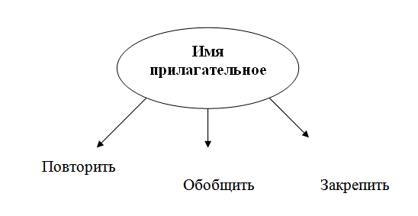
- Обобщили мы свои знания об имени прилагательном?
-Мы выполнили с вами ещё один пункт плана и подвели итог нашего урока.

Дом. задание.
На партах лежат конверты, в них две карточки:
Красного цвета – задание из учебника с.30 №2
Синего цвета – составить синквейн на тему: «Имя прилагательное»
VIII. РЕФЛЕКСИЯ
- Обратите внимание на нашу лесенку. Осталась одна белая ступенька.
Ваши предположения…
-- Белая ступенька – символ того, что сегодня, испытав маленькую удачу на этом уроке, нас ждёт с вами большой успех в будущем.
И я желаю вам испытать этот успех.
Предлагаю вам взять картинки и оценить себя:
- на каком этапе нашего урока вам было более комфортней,
- было легко справляться с заданиями,
- на каком этапе было интересно,
Приглашаю девочек прикрепить свои фигурки к карточке с понравившемся этапом урока. Потом мальчики.
Дорогие ребята и уважаемые гости, я желаю вам:
«Пусть же всё вокруг вас будет удивительным и разным!
И вокруг вас и вы сами употребляли только добрые, красивые, приятные слова – прилагательные.
Ребята, спасибо вам за работу на уроке. Гостям за внимание».

